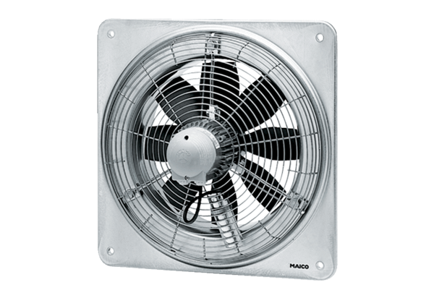Axiál fali ventilátor DZQ 60/8 BCsomagolási egység: 1 darabVálaszték: C
Termékszám: 0083.0064Gyártó: MAICO

